註冊「Zinio帳戶」

Step1連線至Zinio中文註冊頁 ( https://tw.zinio.com/account/register.jsp )
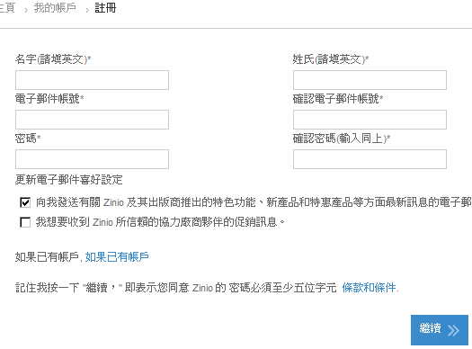

Step2 填寫基本資料及未來購買雜誌所使用的E-mail帳號，並請記住您自訂的Zinio密碼［這密碼屬於您個人管理Zinio使用，我們無法協助您查詢與變更]

